Έργα τέχνης αντιπολεμικού
περιεχομένου

Πολλά έργα τέχνης διαφόρων καλλιτεχνών έχουν δημιουργηθεί κατά τη διάρκεια πολέμων με σκοπό να εκφράσουν την θλίψη τους και την αντιπολεμική τους διαμαρτυρία. Έτσι έχουν δημιουργηθεί διάφορα διηγήματα όπως αυτό του Γιάννη Μαγκλή το “Γιατί”,πολλά τραγούδια ελληνικά και ξένα και φυσικά πίνακες ζωγραφικής…

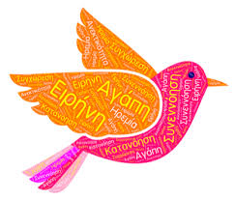

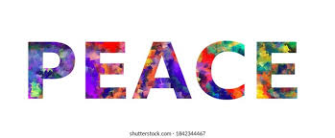

Τραγούδια

Ξένα:

- Give peace a chance – John Lennon
https://youtu.be/C3_0GqPvr4U
- Imagine – John Lennon
https://youtu.be/YkgkThdzX-8
- Wind of change - Scorpions
https://youtu.be/n4RjJKxsamQ
- Earth song – Michael Jackson
https://youtu.be/XAi3VTSdTxU
- Heal the world – Michael Jackson
https://youtu.be/BWf-eARnf6U
- We are the world
https://youtu.be/s3wNuru4U0I

Ελληνικά:

- Ένα το χελιδόνι
https://youtu.be/VTReB0eakWQ
- Όταν τελειώσει ο πόλεμος
https://youtu.be/vbgjFMUM_jQ
- Στην ποταμιά σωπαίνει το κανόνι
https://youtu.be/Vp18N-r7Ukw
- Κι επί γης ειρήνη
https://youtu.be/fJMU78wII8c
- Ο στρατιώτης
https://youtu.be/6gOd94MmPc4

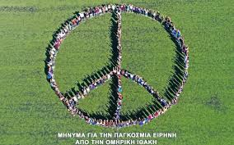

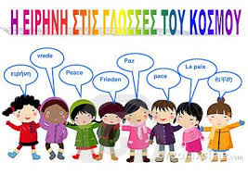

Πίνακες Ζωγραφικής …..

Το πρόσωπο του Πολέμου – Salvador Dali
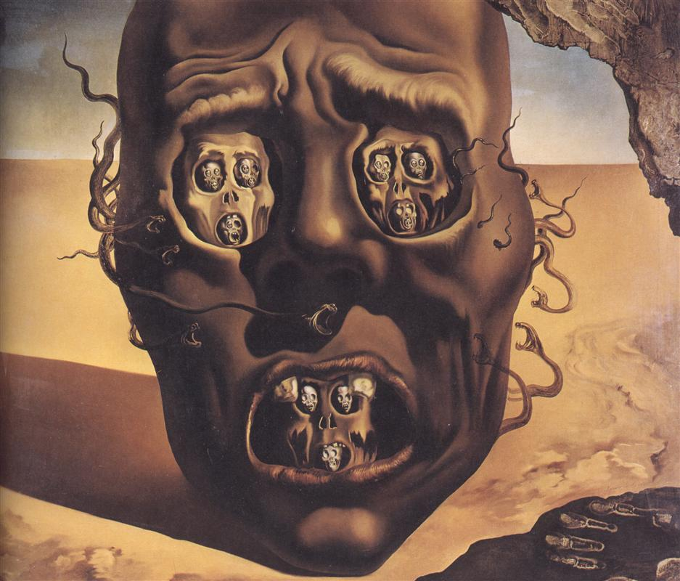

Ο μεγάλος πόλεμος – Rene Magritte
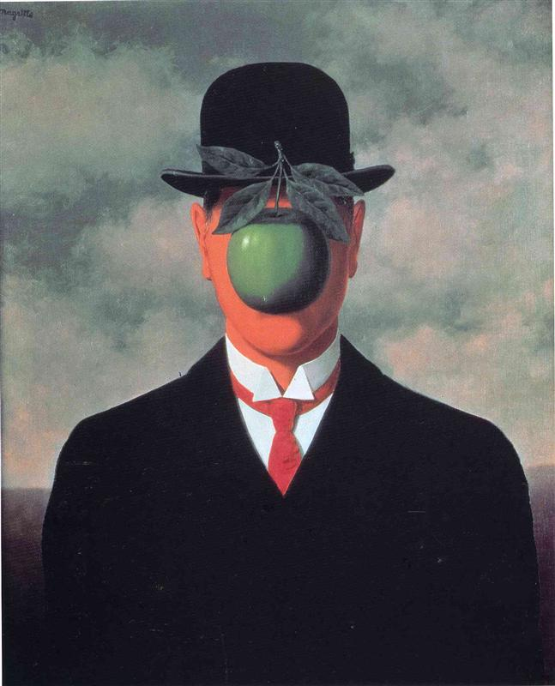

Πόλεμος – Marc Chagall
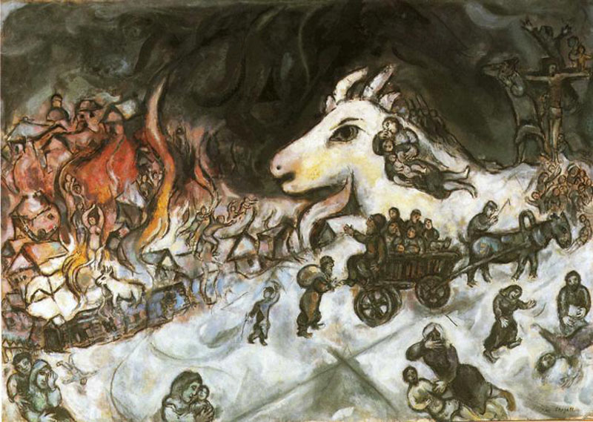

Σκηνή πολέμου – Maximilien Luce

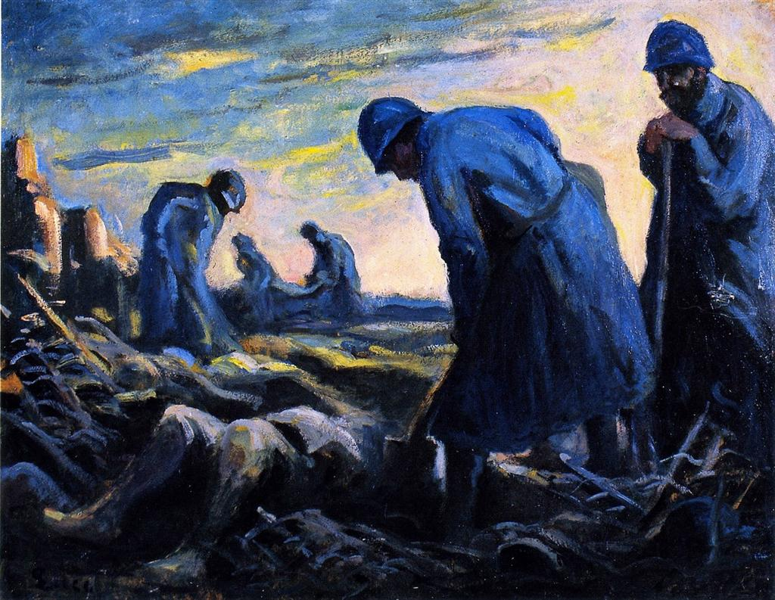

Τα νέα του πολέμου – Louisa Starr Canziani
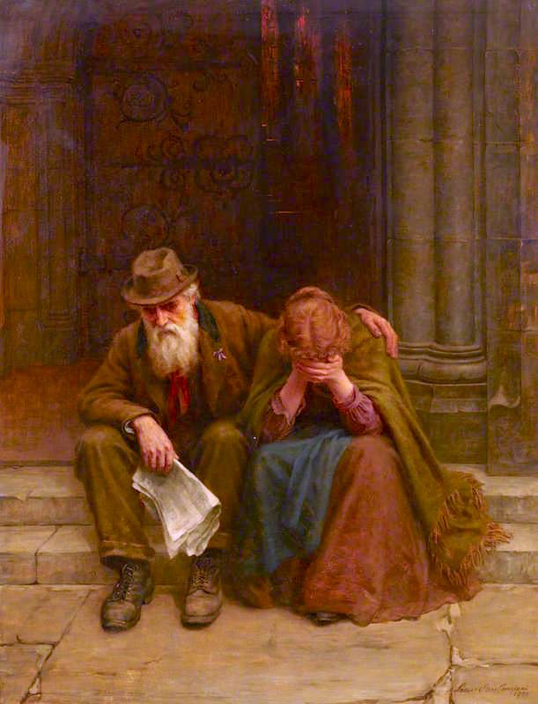

Πόλεμος – Edvard Munch
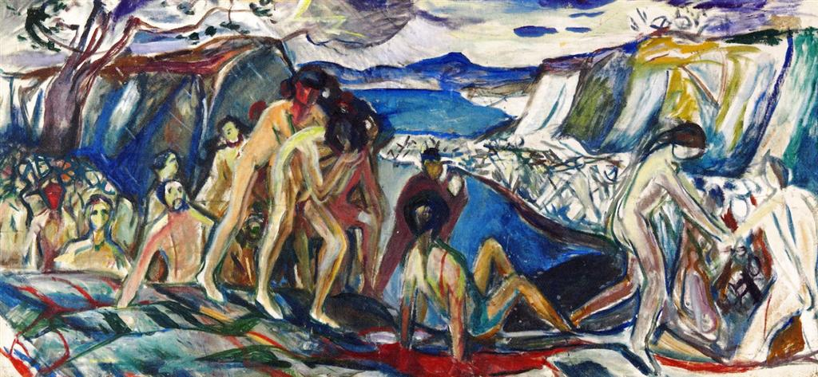

Η Ευρώπη μετά τη βροχή ΙΙ – Max Ernst

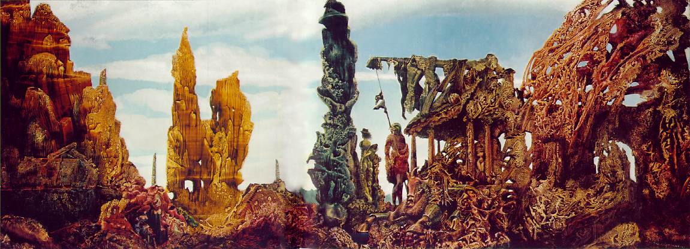

Πρόσφυγες – David Burliuk

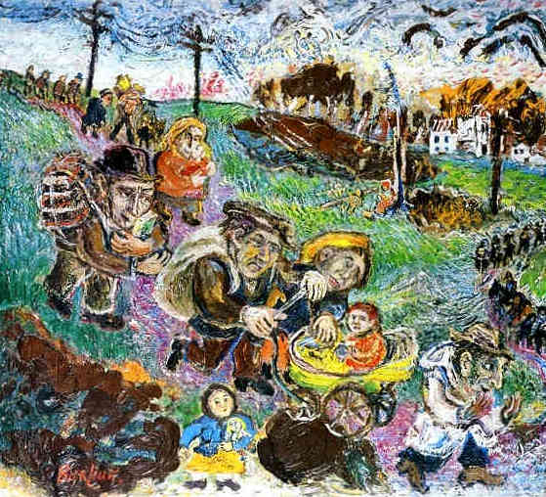

“Γκέρνικα” – Pablo Pikasso

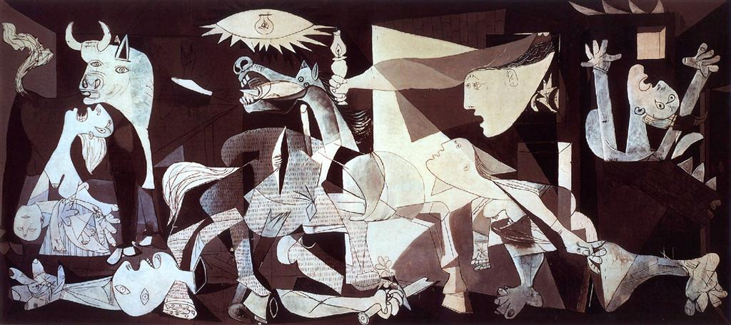
Η αποθέωση του πολέμου – Vasily Vereshchagin


